Уважаемые родители! В наше непростое время одной из важнейших задач, стоящих перед нашим обществом, является его духовное, нравственное возрождение, которое невозможно осуществить, не усваивая создаваемый веками культурно-исторический опыт народа. Нам нужно вырастить патриотов России, а патриотическое воспитание детей начинается даже не с раннего возраста (от года до трёх), а с самого младенчества. Можно сказать, что дети впитывают патриотизм с колыбельными песнями, которые исполняет мама, с прибаутками, пестушками, потешками.
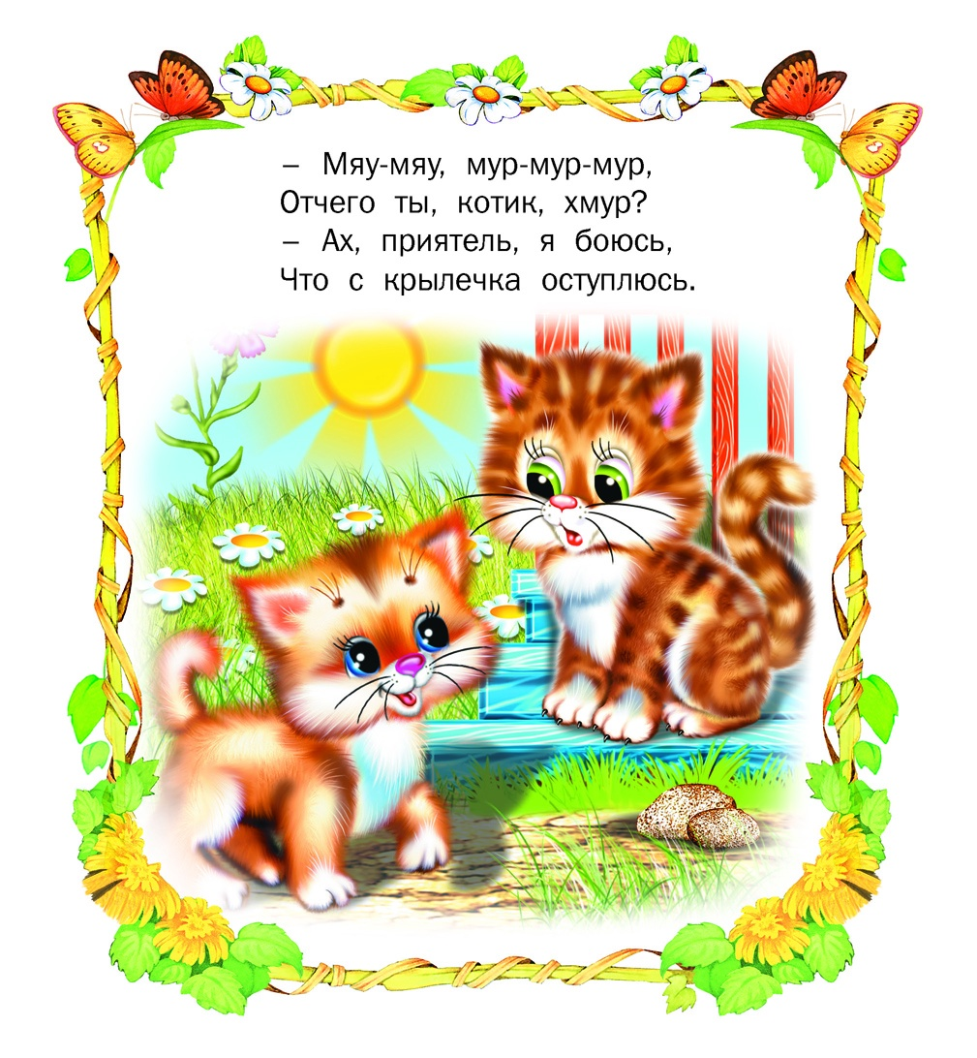

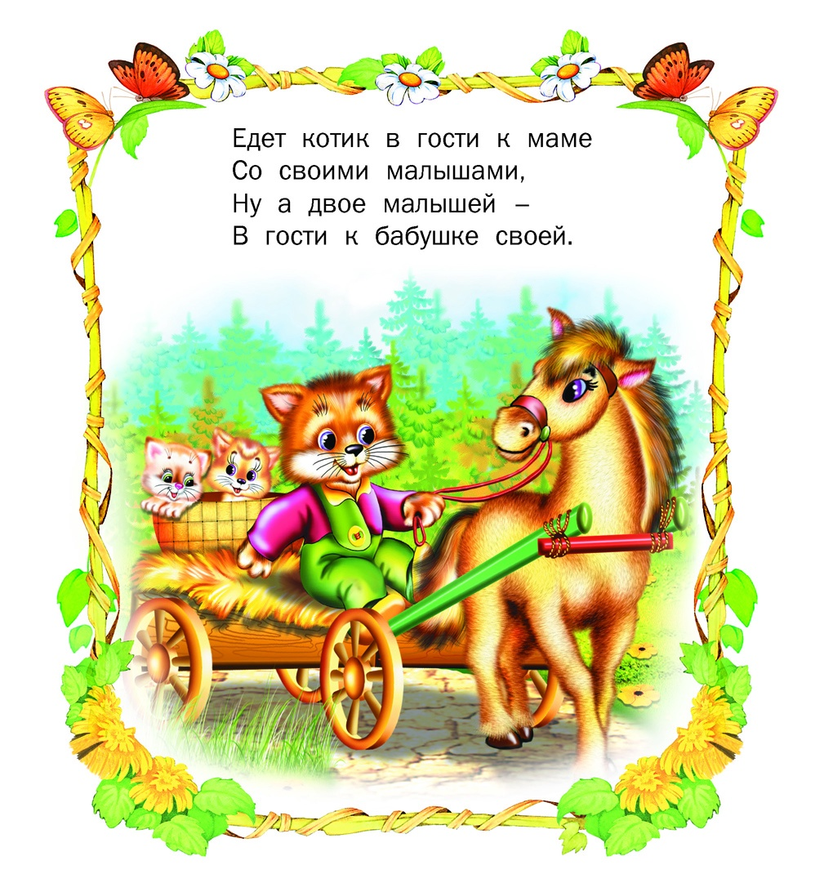
В младенчестве патриотическое воспитание осуществляется через любовь и заботу близких людей, через положительные взаимоотношения между мамой и папой, через русский фольклор.
Приобщение детей к истокам народной культуры позволяет формировать у дошкольников патриотические чувства, и развивать духовность. Народные песенки, потешки являются национальным богатством и мы должны сделать их достоянием наших детей.
Фольклор - одна из самых ярких форм выражения народом глубокого чувства любви и привязанности к родному краю, культуре.
Самых маленьких детей в первую очередь необходимо знакомить с малыми формами фольклора. Народные песенки, потешки, пестушки обеспечивают разностороннее развитие детей по основным направлениям: физическому, социально-личностному, познавательно-речевому, художественно-эстетическому, а также через ознакомление с фольклором идет приобщение к истокам народной культуры. Малые формы русского фольклора играют одну из ведущих ролей в воспитательно-образовательном процессе детского сада. В нем содержится веками отобранный и практически проверенный материал, который несет в себе высшие гуманистические ценности и прежде всего мысль о том, что ребенок является для взрослого самым крупным богатством на земле; они насквозь пронизаны красотой и любовью. Недаром потешки, пестушки называют народной дидактикой, школой материнства.

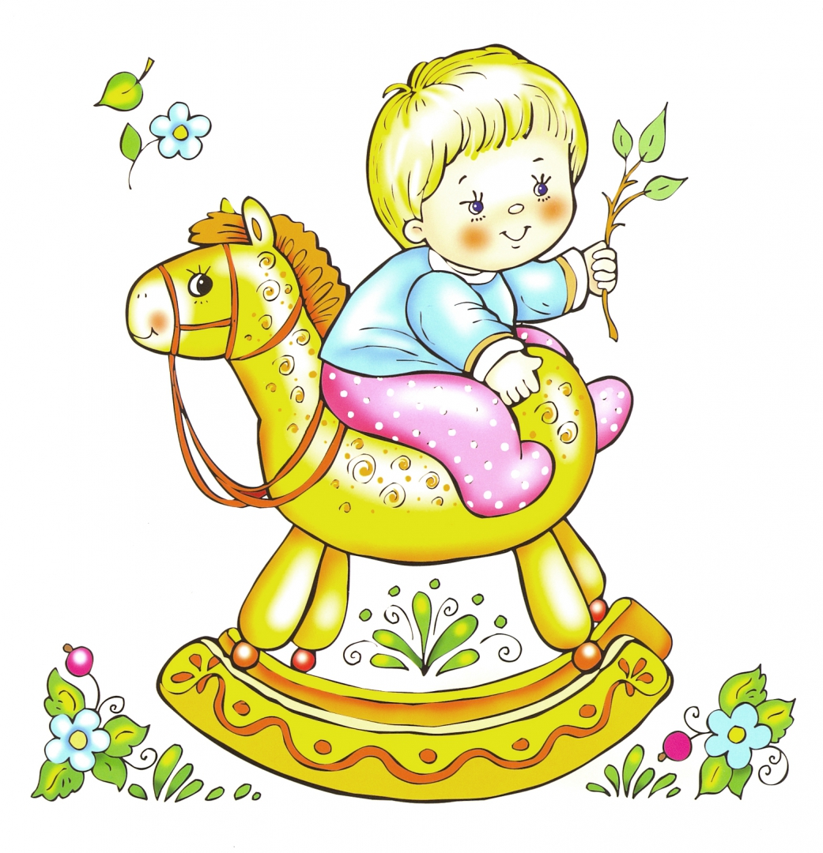
ваня, ваня простота
купил лошадь
без хвоста
сел задом наперед
и поехал в огород!
Художественное слово - главный помощник в совместной деятельности с детьми и в детском саду. Цель такой работы: формирование у детей раннего возраста положительных эмоций, интереса к окружающему миру через ознакомление с малыми формами фольклора.
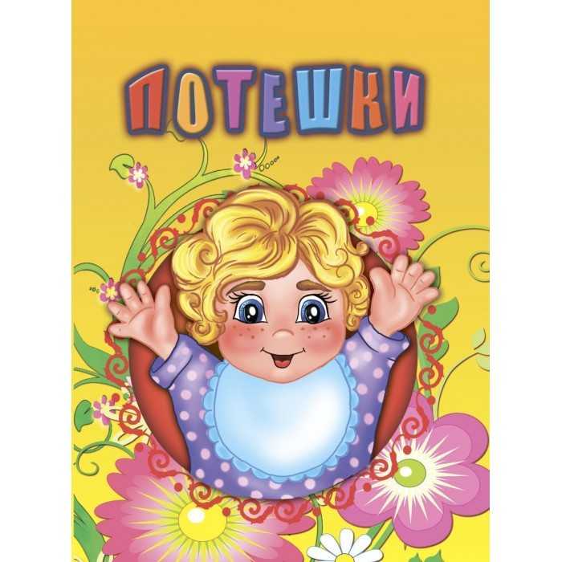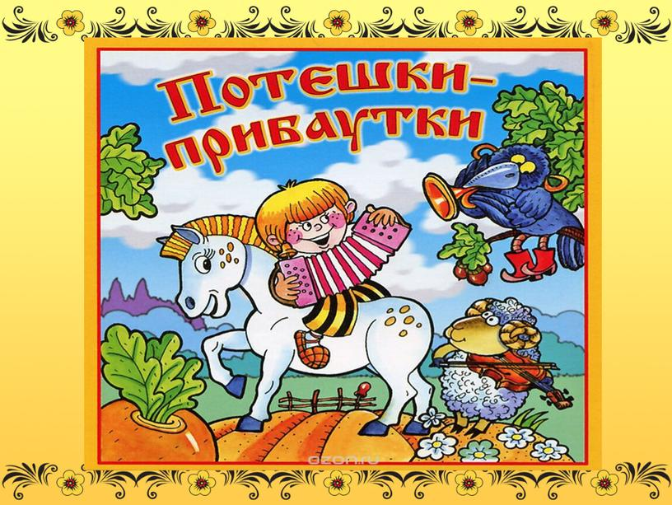
Особую значимость приобретает фольклор в первые дни жизни ребенка в детском саду. Ведь в период привыкания к новой обстановке он скучает по дому, маме, еще не может общаться с другими детьми, воспитателем. Стресс может вызвать у малыша защитную реакцию в виде отказа от еды, сна, уход в себя и т.д. Ключевой задачей в этот сложный период становится организация такого пространства, которое обеспечит ребенку психическое и физическое благополучие, комфортную, морально-нравственную и бытовую среду не только в детском саду, но и в семье. Поэтому уже в адаптационном периоде, когда малыш только пришёл в детский сад, в группе раннего возраста используются народные песенки, колыбельные и другие произведений малых форм русского фольклора к разным режимным моментам, например: при проведении утренней гимнастики использую потешку : «Малыши - крепыши»; во время одевания на прогулку: «Маша варежку надела», «Вот они сапожки»; на прогулках: «Дождик, дождик, пуще»; во время умывания: «Ай, лады, лады, лады, не боимся мы воды!»; кормления: «Умница, Машенька, ешь кашу сладеньку, вкусную душистую», «Ладушки - ладушки»; подготовке ко сну: «Баю -баю, баю – бай. Ты, собаченька, не лай»; бодрящей гимнастики после сна: «Потягуни - потягушечки» и в процессе игровой деятельности и т.д.
Уважаемые родители, предлагаем вам и дома использовать малый русский фольклор для воспитания наших малышей. Пойте вместе с ними потешки, рассматривайте и читайте яркие книжки с народными сказками, играйте в пальчиковые игры, пойте колыбельные. И тогда наши дети будут развиваться не только физически, эмоционально, нравственно, но и патриотически.
